Analyse objective d'une photo

I20251125 Paul Ombre 2
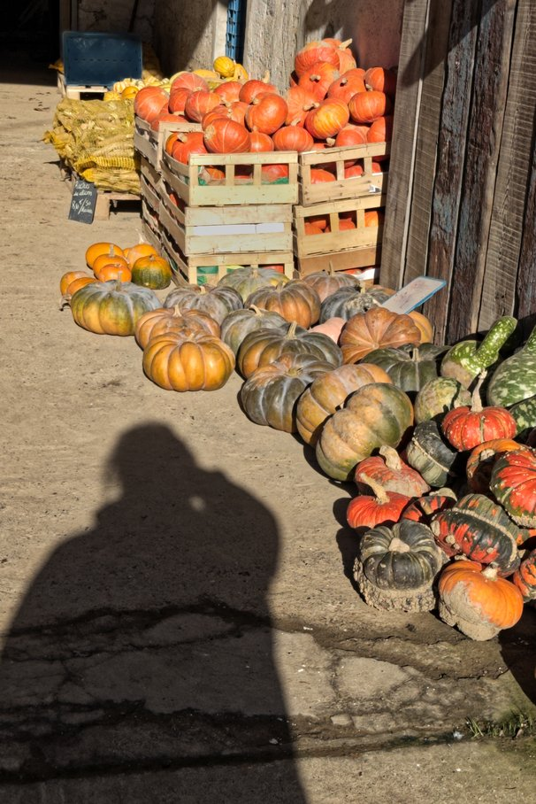 | Jeudi 30 octobre 2025  I20251125 Paul  Ombre 2  JPG

Découverte de l'image et du sujet
Cette photographie documentaire, à la lisière de la nature morte et de la scène de marché rural, présente un étalage de courges et de potirons disposés au sol et en cagettes devant une grange en bois patiné. L'ombre portée du photographe, silhouette sombre occupant le premier plan, s'impose comme second sujet et introduit une signature involontaire. La variété des formes et des teintes (orange, vert, rouge tacheté) structure la moitié droite du cadre.
L'ambiance est automnale, chaleureuse et un peu brute, soutenue par une lumière rasante qui sculpte les volumes et saturé les couleurs face aux zones d'ombre. L'intention semble osciller entre le constat saisonnier et l'autoportrait en creux, la silhouette instaurant un regard réflexif sur l'acte de photographier. Le traitement HDR, perceptible dans la texture accentuée du sol, renforce l'aspect tactile mais durcit légèrement le rendu.
Cette image s'adresse à un public sensible aux traditions agricoles, à la gastronomie de terroir et à la photographie du quotidien, ainsi qu'aux producteurs locaux en quête d'illustration. Sa capacité de communication repose sur la lisibilité immédiate du sujet, tempérée par l'ombre massive qui détourne l'attention et fragilise la hiérarchie visuelle. Un cadrage plus resserré ou une ombre mieux maîtrisée en accroîtrait l'impact.
Titres proposés par l'IA
- L'Ombre au pied des citrouilles
- Récolte d'un autoportrait
Musiques suggérées
- Nils Frahm — Says
Les nappes qui montent lentement évoquent la lumière dorée d'automne sur les courges et l'ombre solitaire du photographe au premier plan
- Anouar Brahem — Le pas du chat noir
Une mélancolie douce, modale et boisée, en écho aux planches patinées de la grange et à la chaleur terreuse des cucurbitacées

Analyse objective d'une photo
I20251125 Paul Ombre 2
Données techniques
Date prise de vue : | 2025 · 10 · 30 — 11:41:13 | GPS : | Non disponible
Boitier / modele : | Apple iPhone 16 Pro Max | Optique : | iPhone 16 Pro Max back camera 6.765mm f/1.78
ISO : | 80 | Focale : | 6.8mm (éq. 48mm)
Ouverture : | f/1.8 | Vitesse : | 1/5208s
Mode exposition : | Non défini

Analyse des données d'acquisition
L'iPhone 16 Pro Max, à 6,8 mm (éq. 48 mm), offre un cadrage proche de la vision humaine, adapté à cette scène de marché. Le rendu est net partout : la très courte focale réelle donne une grande profondeur de champ malgré f/1,8, et la perspective reste naturelle, sans distorsion marquée.
L'exposition (ISO 80, 1/5208 s) correspond à une lumière solaire directe intense. L'ISO minimal préserve la finesse du grain et la dynamique, et la vitesse très rapide fige tout flou de bougé. Ce réglage protège les hautes lumières des potirons orangés, tandis que l'ombre portée reste profonde.
Le contraste élevé entre ombres bouchées et zones ensoleillées, ainsi que l'aspect accentué des textures et des couleurs, trahissent le traitement HDR computationnel de l'appareil, qui rééquilibre la plage dynamique sans écraser les détails.
Histogramme de luminance
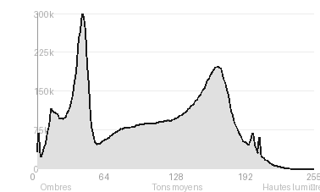
Analyse de l'histogramme de luminance
Distribution tonale : L'histogramme penche vers les ombres (39,5 %, pic à 42/255, moyenne 105) mais reste étalé (écart-type 59), avec des blancs quasi intacts (0,03 %) et des noirs légèrement bouchés (0,86 %). Cela traduit un fort contraste de lumière directe, sans perte de détail notable.
Zones d'exposition : Les hautes lumières (15,6 %) se concentrent sur les cucurbitacées éclairées et les caisses en bois, tandis que l'ombre portée du photographe au premier plan et le sol cimenté composent l'essentiel de la masse sombre. L'exposition semble calée sur les lumières pour préserver la saturation des oranges.
Ce que cela révèle : Cette asymétrie tonale guide le regard vers les courges, sujet réel, et fait de l'ombre un élément graphique, voire un autoportrait implicite. Le rendu type HDR conserve la matière des écorces et du bois, au prix d'un léger aspect accentué des textures.
Résultats prévisibles à l'impression et présentation
Les noirs écrêtés (0,86 %), concentrés dans l'ombre portée du photographe au premier plan, s'imprimeront en aplats sans détail, et le pic à 42/255 avec près de 40 % de pixels dans les ombres laisse craindre un tirage sombre, aux bas-médiums bouchés sur le sol et le bois, sauf à déboucher légèrement ces zones. Les blancs quasi intacts (0,03 %) et les orange saturés des courges, proches des limites du gamut CMJN, risquent un léger glissement chromatique ou une perte de nuances ; un papier mat atténuerait le contraste tout en limitant la densité des noirs.
- Format 30x45 cm, qualité HDR limitant l'agrandissement
- Papier mat texturé type Hahnemühle Photo Rag
- Cadre bois brut, rappelant la grange
- Marie-louise crème 6 cm, ton chaud

Analyse technique et artistique
I20251125 Paul Ombre 2
Constatations positives — Prise de vue
Points positifs
- Lumière et couleurs : l'éclairage rasant de basse saison sculpte les volumes des courges et fait ressortir la richesse chromatique (oranges, verts-de-gris, rouges), avec un beau contraste chaud/froid face au bois bleui de la porte.
- Composition : la diagonale formée par les courges et les caisses empilées guide le regard, et l'ombre portée du photographe, présence discrète, ajoute une dimension narrative et un point d'ancrage graphique.
- Technique : netteté soignée et texture bien rendue (peaux verruqueuses, bois, sable), avec une exposition maîtrisée qui préserve le détail dans les hautes lumières comme dans les zones d'ombre.
Axes d'amélioration
- Maîtriser la présence de l'ombre du photographe, qui occupe un tiers du cadre et détourne l'attention du sujet, en se décalant ou en l'assumant par une composition plus intentionnelle
- Cadrer plus serré ou plus bas sur les courges pour supprimer le sol vide en bas à gauche et renforcer l'impact des couleurs et des textures
- Atténuer le contraste de la lumière rasante en photographiant à une heure plus douce ou en ajustant l'exposition afin de préserver les détails dans les zones d'ombre et les hautes lumières
Constatations positives — Post-traitement
- Dynamique maîtrisée : le traitement type HDR préserve le détail dans les ombres profondes et les hautes lumières sans bouchage ni cramage notable.
- Couleurs : les oranges, verts et rouges des courges sont saturés mais restent différenciés, avec des teintes crédibles.
- Micro-contraste : il fait ressortir les textures (bois patiné, peau verruqueuse, cagettes) et donne du relief aux volumes.
Axes d'amélioration
- Atténuer l'aspect HDR trop marqué (micro-contraste et clarté excessifs sur le bois et le sol) pour retrouver des textures plus naturelles
- Rééquilibrer les hautes lumières et les ombres en éclaircissant légèrement l'ombre portée du photographe afin de conserver un peu de détail dans la zone sombre sans écraser le contraste voulu
- Harmoniser la colorimétrie en réduisant la saturation des oranges et des rouges, et corriger la dominante chaude du sol pour que les courges ressortent sans surcharge chromatique

Le commentaire du spécialiste
Cette nature morte vernaculaire s'inscrit dans la filiation de Friedlander, dont l'ombre-signature devient ici le véritable sujet. Face à l'abondance chromatique des courges (le contrepoint des verts patinés, des oranges brûlés et des rouges vifs rappelle la veine documentaire d'Eggleston), la silhouette du photographe pèse comme un monolithe, simple présence de l'auteur qui donne à la scène sa tension et sa sincérité. La diagonale du tas de courges, adossée aux planches vieillies et à l'ardoise manuscrite, ancre l'image dans une ruralité sans pittoresque forcé. Mais l'ombre, trop massive et inerte, laisse un tiers du cadre en friche : elle observe la scène sans y entrer. Il fallait la faire toucher les fruits, la fragmenter sur leurs volumes, ou resserrer le cadre pour que l'autoportrait devienne un geste plutôt qu'un aveu. Le rendu HDR, un peu appuyé sur les textures, mériterait aussi davantage de retenue pour préserver la douceur de cette lumière rasante.

Evaluation IA — objective et chiffree
I20251125 Paul Ombre 2
N° | Critère | Max/10 | Note/10 | Max rel. | Note rel. | Commentaire
1 | Technique | 60 |  | 44 | 69.1%
1.1 | Netteté / mise au point | 10 | 8 | 9 | 6.3 | Netteté correcte sur les courges et les caisses, avec une belle définition des textures (peaux, bois, cagettes). Légère accentuation HDR perceptible.
1.2 | Exposition | 10 | 7 | 9 | 5.4 | Exposition délicate : hautes lumières bien tenues sur les courges, mais l'ombre portée au premier plan est bouchée. Le rendu semble tonemappé.
1.3 | Bruit numérique / grain | 10 | 9 | 6 | 4.8 | Bruit quasi absent, image propre. Les aplats sombres de l'ombre restent lisses sans artefact gênant.
1.4 | Profondeur de champ | 10 | 7 | 7 | 4.2 | Profondeur de champ étendue, adaptée à l'étal : courges et cagettes restent nettes d'un plan à l'autre. Elle aplatit toutefois un peu la séparation des plans.
1.5 | Vitesse d'obturation | 10 | 9 | 6 | 4.8 | Vitesse suffisante pour une scène statique, sans flou de bougé. Aucune contrainte particulière ici.
1.6 | Balance des blancs | 10 | 8 | 7 | 4.9 | Teintes chaudes cohérentes avec la lumière d'automne. Les orange sont saturés, les verts-gris des courges restent crédibles.
2 | Composition | 50 |  | 39 | 56.4%
2.1 | Cadrage | 10 | 7 | 9 | 5.4 | Cadrage vertical qui laisse près de la moitié de l'image à l'ombre et au sol. Les courges de droite sont coupées, ce qui crée un déséquilibre peu maîtrisé.
2.2 | Équilibre visuel | 10 | 7 | 8 | 4.8 | Le poids visuel des courges, en haut à droite, contraste avec la grande masse sombre de l'ombre à gauche. Le dialogue fonctionne en partie mais reste lourd en bas.
2.3 | Lignes directrices | 10 | 6 | 7 | 3.5 | Les caisses et la diagonale du tas de courges guident l'œil vers le fond. L'ombre, massive, interrompt toutefois ce parcours.
2.4 | Gestion du fond | 10 | 7 | 8 | 4.8 | Fond composé de planches, de caisses et de filets, cohérent avec le contexte. Un peu chargé en haut à gauche, avec une caisse bleue distrayante.
2.5 | Angle de prise de vue | 10 | 6 | 7 | 3.5 | Prise de vue en légère plongée, naturelle mais standard. Un point de vue plus bas aurait donné plus de présence aux courges.
3 | Lumière | 30 |  | 23 | 66.5%
3.1 | Qualité de la lumière | 10 | 8 | 8 | 5.6 | Lumière rasante et chaude qui sculpte les volumes et fait ressortir les couleurs. Elle crée un bel effet de fin de journée.
3.2 | Direction de la lumière | 10 | 8 | 7 | 4.9 | Lumière latérale basse venant de la droite, qui modèle les formes et projette une ombre portée allongée. Elle justifie la présence de l'ombre.
3.3 | Gestion des contrastes | 10 | 7 | 8 | 4.8 | Fort contraste entre ombre et lumière, avec des couleurs vives bien différenciées. Les noirs du premier plan manquent de détails.
4 | Intention & Communication | 50 |  | 41 | 60.0%
4.1 | Clarté du sujet | 10 | 7 | 9 | 5.4 | Les courges sont le sujet évident, mais l'ombre du photographe domine et entre en concurrence avec elles.
4.2 | Originalité / créativité | 10 | 7 | 8 | 4.8 | L'autoportrait en ombre est un clin d'œil classique mais efficace. Il introduit une présence humaine dans une scène de marché.
4.3 | Cohérence intention/résultat | 10 | 7 | 9 | 5.4 | L'intention semble double, entre documentaire et signature par l'ombre. Le résultat reste hésitant, l'ombre l'emportant sur le sujet.
4.4 | Impact émotionnel | 10 | 7 | 8 | 4.8 | Ambiance automnale chaleureuse et rustique. L'ombre apporte une touche personnelle sans créer d'émotion forte.
4.5 | Capacité narrative | 10 | 7 | 7 | 4.2 | Le récit est lisible : un étal de produits de saison, un photographe présent, un lieu rural. Les détails (étiquette, filets, cagettes) enrichissent la lecture.
5 | Global | 25 |  | 25 | 56.0%
5.1 | Impression générale  Appreciation subjective de l'empreinte et de l'intention. | 25 | 15 | 25 | 14.0 | Scène colorée et lumineuse, portée par la lumière rasante et la richesse des textures. La composition est affaiblie par l'ombre envahissante, qui pèse sur l'équilibre sans servir pleinement le propos.
 | Total | 215 | 147 | 172 | 117
 | Total / 50 |  |  | 50 | 34 | SATISFAISANTE

